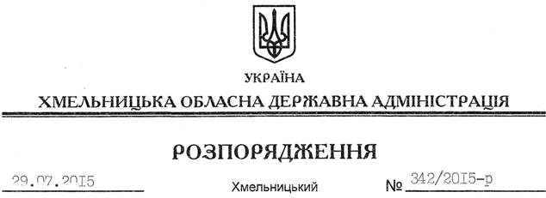

Про проект рішення сесії обласної ради “Про внесення змін до обласного бюджету на 2015 рік”

На підставі частини 1 статті 76 Бюджетного кодексу України, керуючись статтями 6, 18 Закону України “Про місцеві державні адміністрації”:
1. Схвалити проект рішення сесії обласної ради “Про внесення змін до обласного бюджету на 2015 рік” та подати обласній раді для розгляду та затвердження в установленому порядку.
2. Контроль за виконанням цього розпорядження покласти на заступника голови обласної державної адміністрації відповідно до розподілу обов’язків.

Голова адміністрації М.Загородний

